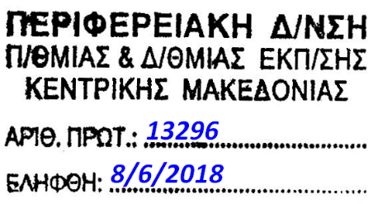
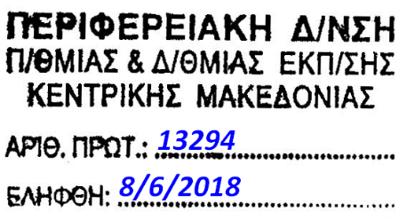
ΕΛΛΗΝΙΚΗ ΔΗΜΟΚΡΑΤΙΑ Θεσ/νικη 8/06/2018
ΥΠΟΥΡΓΕΙΟ ΠΑΙΔΕΙΑΣ, Αρ.Πρωτοκ.:Φ.29/
ΕΡΕΥΝΑΣ & ΘΡΗΣΚΕΥΜΑΤΩΝ
ΠΕΡΙΦ/ΚΗ Δ/ΝΣΗ Π.Ε. & Δ.Ε.
ΚΕΝΤΡΙΚΗΣ ΜΑΚΕΔΟΝΙΑΣ

Ταχ. Δ/νση: | Λεωφ. Γεωργικής Σχολής 65
Τ.Κ. – Πόλη: | 57001, Θεσσαλονίκη
Πληροφορίες: | ΠαναγιωτίδουΡάνια
Τηλέφωνο: | 2310 474857
Φαξ: | 2310 474328
Ιστοσελίδα: | http://kmaked.pde.sch.gr
E-mail: | oikonomiko@kmaked.pde.sch.gr

ΠΡΟΣΚΛΗΣΗ

Η Περιφέρεια Κεντρικής Μακεδονίας ενδιαφέρεται να προμηθευτεί πετρέλαιο θέρμανσης & κίνησης και υγροποιημένο αέριο για τις ανάγκες λειτουργίας της Μαθητικής Κατασκήνωσης στη Μεταμόρφωση Χαλκιδικής συνολικού ποσού έως τριών χιλιάδων (3.000,00) ευρώ με ΦΠΑ.
Για την κάλυψη της δαπάνης της παρούσας πρόσκλησης έχουν εκδοθεί:
- Η με αρ. πρωτ 78255/Β1 /15/05/2018 μεταφορά πίστωσης στον Κ.Α.Ε. 5297 του Ε.Φ. 185 με ΑΔΑ:617Π4653ΠΣ-Β1Π
- Το με αρ. πρωτ.: Φ.29/12283/24-05-2018 Πρωτογενές αίτημα 18REQ003152158/24-05-2018
- Το υπ. αριθ. πρωτ.: 12447/29-05-2018 έγγραφο της ΔΥΕΕ Θεσσαλονίκης, με θέμα: «Απόφαση Δέσμευσης πίστωσης» ΑΔΑ:6ΘΥΕ4653ΠΣ-Β07 και ΑΔΑΜ:18ΡΕQ003173902/30-05-2018, για την πληρωμή δαπάνης προμήθειας πετρελαίου θέρμανσης & κίνησης και υγροποιημένου αερίου για τις ανάγκες λειτουργίας της Μαθητικής Κατασκήνωσης στη Μεταμόρφωση Χαλκιδικής.
- Η υπ.αριθμ. 10/2018 τεχνική μελέτη της Ε.Μ.Κ.Φ.

Προς το σκοπό καλεί τους ενδιαφερόμενους που επιθυμούν και πληρούν τις προϋποθέσεις να καταθέσουν την προσφορά τους για την προμήθεια πετρελαίου κίνησης και θέρμανσης καθώς και υγροποιημένου αερίου και συγκεκριμένα :
Κωδικοί CPV: | Είδος | Ποσότητα σε  Λίτρα
091341000-5 | Πετρέλαιο θέρμανσης | 1700
09134100-8 | Πετρέλαιο ντίζελ
09133000-0 | Υγροποιημένο αέριο | 400,00

Η ανάθεση θα γίνει με βάση το κριτήριο της πλέον συμφέρουσας από οικονομική άποψη προσφοράς βάσει της τιμής ήτοι το μεγαλύτερο ποσοστό έκπτωσης επί τοις εκατό (%) υπολογιζόμενο στην νόμιμα διαμορφούμενη κάθε φορά μέση τιμή λιανικής πώλησης του είδους για την αντίστοιχη περιοχή βάσει του Παρατηρητηρίου Τιμών Υγρών Καυσίμων του Υπουργείου Ανάπτυξης και Ανταγωνιστικότητας την ημέρα παράδοσής του και είναι αντίστοιχο της ποιότητας και κάθε άλλου χαρακτηριστικού γνωρίσματός του.
Οι προσφορές γίνονται δεκτές μέχρι την Τετάρτη 13/06/2018 και ώρα 11.00 π.μ. και κατατίθενται
στα γραφεία της Διεύθυνσης Πρωτοβάθμιας Εκπαίδευσης Ν. Χαλκιδικής
22ας Απριλίου 6Β,
Τ.Κ.63100 Πολύγυρος
είτε ηλεκτρονικά στο mail@dipe.chal.sch.gr ή με τηλεομοιοτυπία στο 2371024235 ή αυτοπροσώπως στην ως άνω Διεύθυνση

Προς απόδειξη της μη συνδρομής των λόγων αποκλεισμού από διαδικασίες σύναψης δημοσίων συμβάσεων των παρ.1 και 2 του άρθρου 73 του Ν.4412/2016, παρακαλούμε, μαζί με την προσφορά σας, να μας αποστείλετε τα παρακάτω δικαιολογητικά:
α. Απόσπασμα ποινικού μητρώου. Η υποχρέωση αφορά ιδίως: αα) στις περιπτώσεις εταιρειών περιορισμένης ευθύνης (Ε.Π.Ε.) και προσωπικών εταιρειών (Ο.Ε. και Ε.Ε.), τους διαχειριστές, ββ) στις περιπτώσεις ανωνύμων εταιρειών (Α.Ε.), τον Διευθύνοντα Σύμβουλο, καθώς και όλα τα μέλη του Διοικητικού Συμβουλίου.
β. Φορολογική ενημερότητα
γ. Ασφαλιστική ενημερότητα (άρθρο 80 παρ.2 του Ν.4412/2016)
δ. Βεβαίωση άσκησης επαγγελματικής δραστηριότητος από το επιμελητήριο
ε.Υπεύθυνη δήλωση ότι αποδέχονται ανεπιφύλακτα την δημοσιοποίηση των προσωπικών δεδομένων σύμφωνα με τον καν/Ε.Ε 679/2016.

Ο Περιφερειακός Δ/ντης Π.Ε. & Δ.Ε.
Κεντρικής Μακεδονίας

Παναγιώτης Ζ. Ανανιάδης

